# Работа с Git

Для начала следует создать репозиторий, создать 3 файла и добавить их в коммит (рисунок 1).

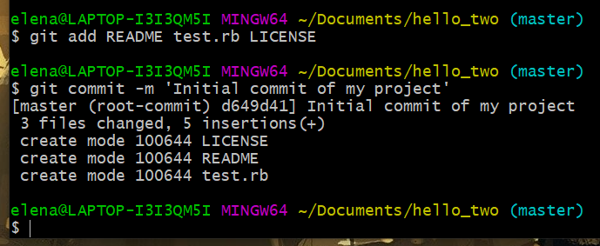

Рисунок 1 - Индексация и коммит 3 файлов

Затем надо создать ветку testing и переключиться на нее (рисунки 2-3).

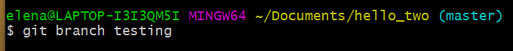

Рисунок 2 - Создание ветки testing

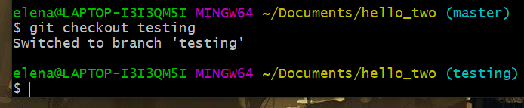

Рисунок 3 - Переключение на ветку testing

Далее надо внести изменения в файл test.rb и создать коммит (рисунок 4).

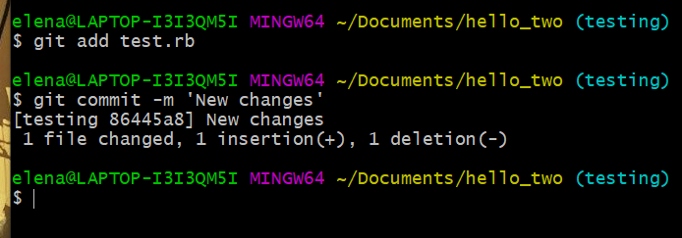

Рисунок 4 - Индексация и коммит файла test.rb

Затем необходимо переключиться на ветку master и внести изменения в файл test.rb на этой ветке (рисунки 5-6).

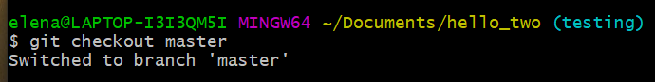

Рисунок 5 - Переключение на ветку master

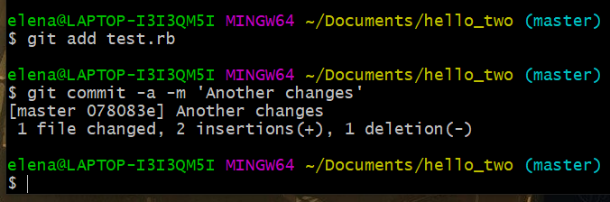

Рисунок 6 - Еще индексация и коммит test.rb

Команда git checkout -b позволяет сразу создать и переключиться на ветку (рисунок 7).

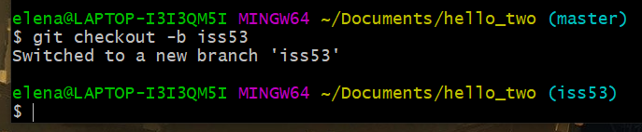

Рисунок 7 - Создание и переключение на ветку iss53

В новой ветке нужно внести в файл изменения (рисунок 8).

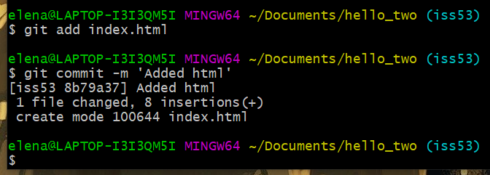

Рисунок 8 - Индексация и коммит файла index.html

Далее нужно переключить ветку на master (рисунок 9).

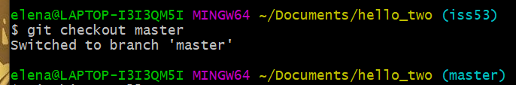

Рисунок 9 - Переключение на ветку master

Затем надо на ветке hotfix добавить изменения в файл index.html, а затем слить эту ветку и master (рисунки 10-11).

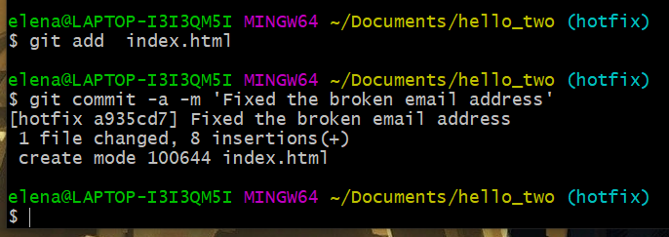

Рисунок 10 - Индексация и коммит index.html на ветке hotfix

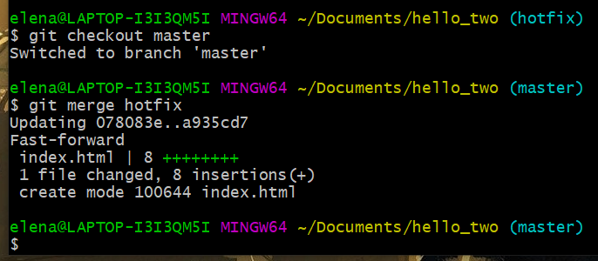

Рисунок 11 - Переключение на ветку master и объединение с веткой hotfix

После слияния ветку hotfix можно удалить (рисунок 12).1

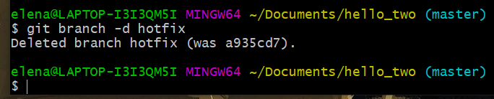

Рисунок 12 - Удаление ветки hotfix

Затем требуется внести изменения в iss53, переключиться на master и слить эти ветки (рисунки 13-14).

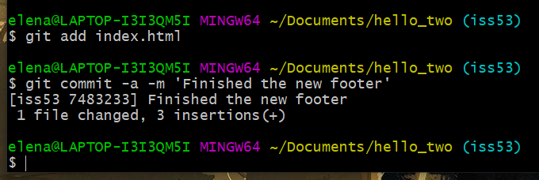

Рисунок 13 - Индексация и коммит index.html на ветке iss53

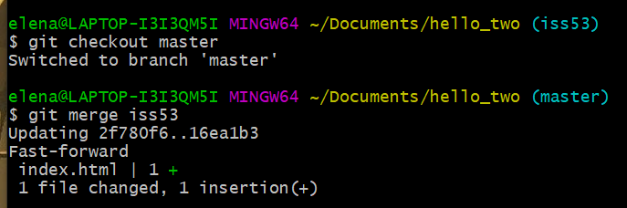

Рисунок 14 - Слияние веток

После этого ветку iss53 нужно удалить (рисунок 15).

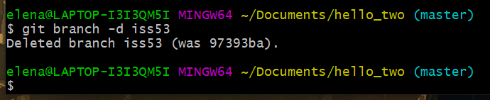

Рисунок 15 - Удаление ветки iss53

Сделанные скриншоты

